СМЕСИТЕЛЬ-КОРМОРАЗДАТЧИК С 2 ВЕРТИКАЛЬНЫМИ ШНЕКАМИ
PROFILE 80 - SERIES

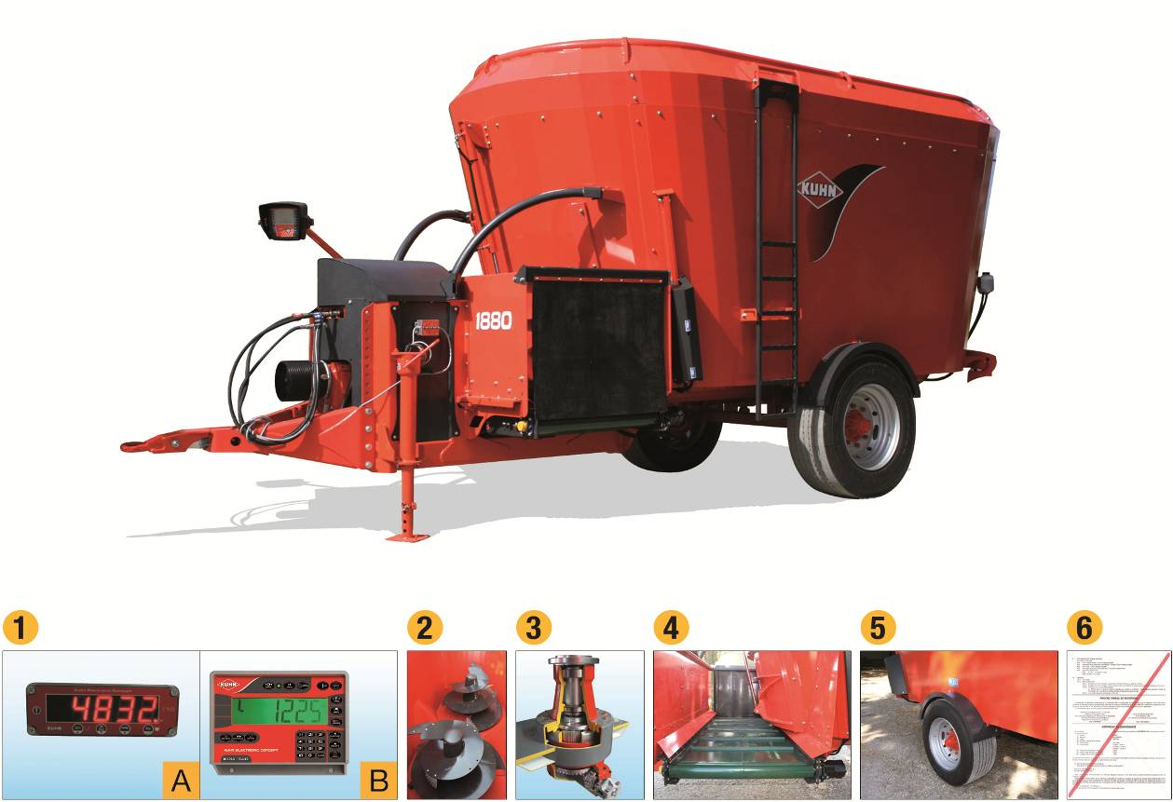

N° Сильные стороны | Преимущества пользователя
1 Простая взвешивающая система или опциональная программируемая версия  (80 рационов с 15 ингредиентами) | - Возможно взвешивание всех ингредиентов в рационах  - Точное управление количеством загрузки и количеством корма  - Улучшенная система управления кормовыми ресурсами
2 Два эксклюзивных шнека для перемешивания:  - Ножи установлены для “Протягивания ” режущий эффект  - Aсимметричные зубья для чистого среза и самоочищающегося эффекта  - Переменный шаг витков на вершине четверть-витка для быстрого разделения всего рулона  - Возможны два положения дополнительных вспомогательных ножа для быстрого измельчения  - Два выгрузных скрепера для равномерной выгрузки в линию | - Быстрое измельчение всего рулона  - Улучшает качество перемешивания , оптимальное распределение продукта во всем корпусе  - Возможность изготовления сухого рациона  - Ровная раздача любого корма любой волокнистости  - Кузов полностью разгружается благодаря регулируемому скреперу
3 Надежный и тестированный привод шнека (разработка Kuhn):  - Большой планетарный редуктор  - Большое расстояние между двумя подшипниками (между редукторным и шнековым)  - Анти шоковая конструкция нижней части кузова - поглощает нагрузки, воспринимаемые шнеком | - Превосходная сопротивляемость нагрузкам возникающим при разделении рулона  - Долгий срок службы достигается превосходной надежностью ключевого компонента : редуктора шнека  - Улучшенная прочность и срок службы  - Превосходная точность взвешивания  - Взвешивание возможно с машиной отцепленной от трактора
4 Кормление: хороший выбор!  - выгрузной конвейер раздает на правую или левую сторону в стандарте  - ПВХ конвейерная лента  - привод конвейеров двумя гидромоторами  - Дополнительный наклонный ПВХ конвейер или боковое смещение основного конвейера | - Широкий выбор аксессуаров для качественной раздачи корма  - Бесшумная работа ПВХ конвейеров
5 Компактные габариты машины:  - Два вертикальных шнека разработаны для большой вместимости и при этом низкой высоты машины  - Колесная ось разработана, чтобы колеса не выходили за габарит бункера, наружная ширина колеи 2,38 м | - Машина подходит для кормления во всех типах ферм

ХАРАКТЕРИСТИКИ | PROFILE 1480 | PROFILE 1680 | PROFILE 1880
Объем | 14 м³ | 16 м³ | 18 м³
Полная высота | 2.55 м | 2.84 м | 3.00 м
Полная ширина | 2.40 м | 2.40 м | 2.41 м
Наружная ширина колеи | 2,38 м | 2,38 м | 2,38 м
Полная длина | 7.01 м | 7.02 м | 7.05 м
Максимальная ширина погрузочного ковша | < 4.25 м | < 4.32 м | < 4.40 м
Масса без нагрузки (кг) | 5490 кг | 5650 кг | 5740 кг
Минимальная мощность на ВОМ рекомендуемая | 59 кВт (80 л.с.) | 66 кВт (90 л.с.) | 66 кВт (90 л.с.)
Требуемая гидравлика трактора | Два гидровыхода двойного действия  + гидровыход двухстороннего действия для дополнительных функций
Требуемая гидравлика трактора (для опционального электроуправления) | Клапан одностороннего действия со свободным сливом для электроуправления
Требования к производительности насоса | 20 – 50 л / мин при 180 атм
СТАНДАРТНАЯ КОМПЛЕКТАЦИЯ | PROFILE 1480 | PROFILE 1680 | PROFILE 1880
Два вертикальных шнека с шестью ножами | + | + | +
Противопереполнительное кольцо | Опционально | + | +
3х точечная система взвешивания | + | + | +
Интегрированное шасси | + | + | +
Одна ось с колесами 385 / 55 x 22.5 | + | + | +
Скорость вращения шнека | 29 Мин⁻¹ | 29 Мин⁻¹ | 29 Мин⁻¹
Тип управления | Прямое, гидрораспределителем трактора  Опционально электроуправление
Раздача корма | Передний конвейер раздача направо или налево
2 регулируемых контр-ножа | + | + | +
Лестница | + | + | +
Механически регулируемая опорная стойка | + | + | +
Гидравлические тормоза | + | + | +
Стояночный тормоз | + | + | +
Габаритные огни | + | + | +
Карданный вал со срезным болтом | + | + | +

Розничные цены в Euro, самовывозом со склада поставщика, включая НДС

Code  number | НАИМЕНОВАНИЕ | EURO
PROFILE80-2VA01 | PROFILE 1480 с передним конвейером, управление от распределителя трактора | 48 257,00
PROFILE80-2VA02 | PROFILE 1680 с передним конвейером, управление от распределителя трактора | 50 693,00
PROFILE80-2VA03 | PROFILE 1880 с передним конвейером, управление от распределителя трактора | 51 722,00

 | ОБОРУДОВАНИЕ, УСТАНАВЛИВАЕМОЕ НА ЗАВОДЕ | EURO
 | УДОБСТВО ЭКСПЛУАТАЦИИ
1938623M | Электроуправление | 1616,00
 | АДАПТАЦИЯ К ПРОЕЗДУ В СТЕСНЕННЫХ УСЛОВИЯХ
1937412M | Колеса 295 / 60 R 22.5 (взамен 385 / 55 x 22.5) уменьшение высоты на 80 мм | 619,00
4900108 | ВОМ с большим углом поворота | 634,00
A78005062 | ВОМ с большим углом поворота и 8 шлицевой вилкой | 1 189,00
 | АДАПТАЦИЯ К ТРАКТОРУ
1937295M | Машина без гидравлических тормозов | - 252,00
1938602M | Машина без габаритных огней | - 55,00
1937008M | Опорная стойка с гидроприводом (необходим отдельный гидровыход двойного действия) | 343,00
1937024M | Двух скоростной редуктор: 16 или 29 мин-1 (механическое управление) | 2 566,00
1937037M | Двух скоростной редуктор: 16 или 29 мин-1 (тросовое управление) | 2 870,00
1937730M | Перепускной клапан для тракторов с производительностью более 60 л/мин и электроуправлением | 341,00
 | ПЕРЕМЕШИВАНИЕ И РЕЗКА
1937197M | Противопереполнительное кольцо для PROFILE 1480 (увеличение высоты на 130 мм) | 1 408,00
1937670M | 6 ножей усиленных сплавом карбида (взамен стандартных), требуется заказывать 2 комплекта | 436,00
1937666M | Гидравлическое управление 2-мя контр-ножами | 683,00
1937910M | Задний погрузочный ковш для концентратов | 661,00
 | ВЗВЕШИВАЮЩАЯ СИСТЕМА
1938221M | Машина без взвешивающей системы | - 1 850,00
 | РАЗДАЧА КОРМА
1937755M | Регулируемый конвейер 0.80 м устанавливается спереди справа для машин с электроуправлением* | 3 131,00
1937756M | Регулируемый конвейер 0.80 м устанавливается спереди слева для машин с электроуправлением* | 3 131,00
1937758M | Гидравлическое смещение переднего конвейера вправо и лево для машин с электроуправлением (не совместимо с 0.8 м боковым конвейером) | 843,00
1937723M | 0.30 м удлинение для 0.80 м ПВХ конвейера для машин с электроуправлением | 524,00
1937726M | 76 см3 гидромотор (вместо 112 см3) на ПВХ конвейер 0.80 м | 1,00
1937725M | Правый магнит для центрального ПВХ конвейера | Консультируйтесь с нами
1937803M | Левый магнит для центрального ПВХ конвейера | Консультируйтесь с нами

*Только один боковой конвейер 0.80 м левый или правый можно установить на центральный конвейер.

Опции для взвешивающей системы, пожалуйста, смотрите на странице «взвешивающие системы»

